**关于开展人工智能助推教师教育教学能力提升项目**

**全员培训通知**

为推进人工智能等新技术与教师教育教学深度融合，推动教师主动适应信息化、人工智能等新技术变革，探索信息技术、人工智能等支持教师教育教学的新路径，提高教育教学质量。结合我市实际，将组织中小学、幼儿园全体教师开展“人工智能助推教师教育教学能力提升——全员培训”于**2022年5月23日**正式开班，现将具体培训有关事宜通知如下：

**一、培训目标**

（一）认识教育教学改革和教师专业发展在信息化人工智能化时代面临的新挑战和新机遇，树立信息化环境下教学方式转变的新观念。

（二）优化课堂教学，提升教师利用人工智能等新技术与学科教学应用的能力。

（三）学会运用信息化手段和平台资源，进行自主研修，提升信息化研修能力。

**二、培训时间**

2022年5月23日—6月21日，共计30天，完成网络研修48学时任务。

**三、培训对象**

蚌埠市区中小学校（含普通高中、中等职业学校、初级中学、小学和幼儿园）及三县高中全体在职教师

**四、培训内容**

**（一）培训安排**

|  |  |  |
| --- | --- | --- |
| **模块** | **时间** | **内容** |
| **培训准备** | 2022.5.23 | * 查看学员须知和平台操作说明； |
| **网络研修**  **（48学时）** | 2022.5.23—6.21 | * 完成各学段的必修课程学习任务，并提交学习心得（不少于500字）； * 完成选修课程学习任务； |
| 2022.5.30—6.21 | * 完成直播课程学习任务； * 按照要求提交培训作业； |
| **总结反馈** | 2022.6.21 | * 提交培训调查问卷； |

**（二）培训平台**

登录网址： <https://bbjs.mh.chaoxing.com>

推荐使用谷歌、火狐浏览器访问并学习，平台首页有学员须知和平台操作说明，并提供学习通APP下载二维码可以直接下载安装，可在移动端进行学习。

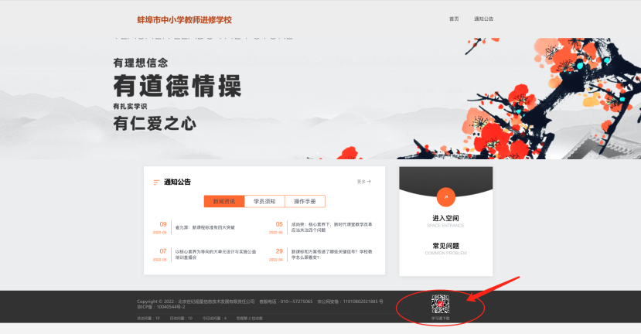

**（三）培训账号**

【用户名】：手机号码（报名时填报的手机号码）

【密码】：s6543210

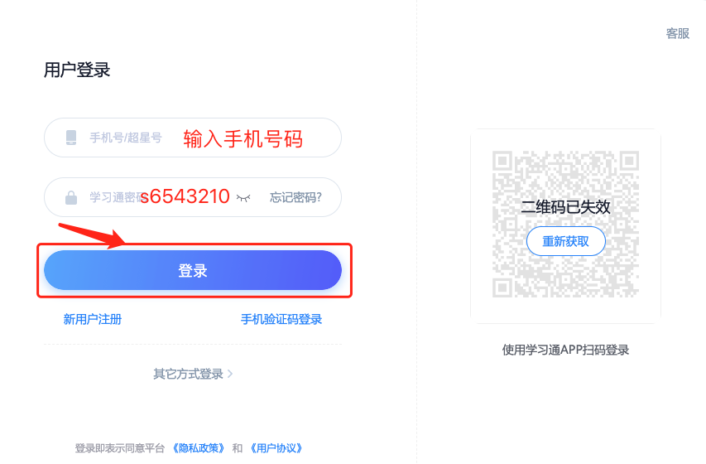 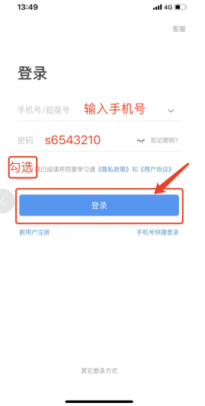

电脑端 手机端

具体操作详见平台首页的操作手册。

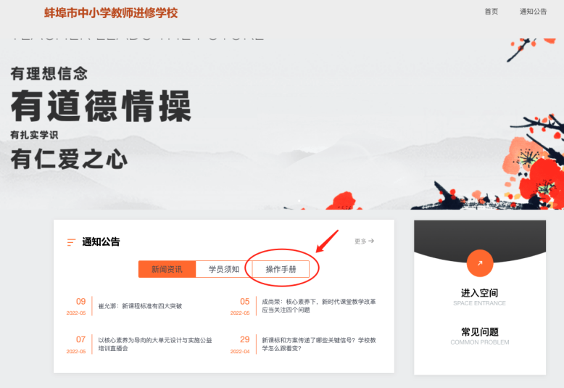

**五、考核评价**

**（一）幼儿园教师考核要求**

|  |  |
| --- | --- |
| **考核维度** | **考核指标** |
| **必修课程** | * 完成必修课程18学时的任务，并提交1份学习心得（不少于500字），平台自动记录课程学习数据； |
| **选修课程** | * 完成选修课程20学时的任务，平台自动记录课程学习数据； |
| **直播课程** | * 完成直播课程10学时的任务，并按要求提交培训作业； |
| **作业要求** | * 每位教师基于实际教学提交一份针对某一主题的教学活动设计，包括活动目标、活动内容、活动准备、活动过程。   以PDF形式提交到平台。 |

**（二）小学教师考核要求**

|  |  |
| --- | --- |
| **考核维度** | **考核指标** |
| **必修课程** | * 完成必修课程14学时的任务，并提交1份学习心得（不少于500字），平台自动记录课程学习数据； |
| **选修课程** | * 完成选修课程20学时的任务，平台自动记录课程学习数据； |
| **直播课程** | * 完成直播课程14学时的任务，并按要求提交培训作业； |
| **作业要求** | * 每位教师基于实际教学提交一份针对某一课的教学设计，包括学情分析、教学目标、重点难点、教学方法与工具、教学过程、评价与反思。以PDF形式提交到平台。 |

**（三）初中教师考核要求**

|  |  |
| --- | --- |
| **考核维度** | **考核指标** |
| **必修课程** | * 完成必修课程14学时的任务，并提交1份学习心得（不少于500字），平台自动记录课程学习数据； |
| **选修课程** | * 完成选修课程20学时的任务，平台自动记录课程学习数据； |
| **直播课程** | * 完成直播课程14学时的任务，并按要求提交培训作业； |
| **作业要求** | * 每位教师基于实际教学提交一份针对某一课的教学设计，包括学情分析、教学目标、重点难点、教学方法与工具、教学过程、评价与反思。以PDF形式提交到平台。 |

**（四）高中教师考核要求**

|  |  |
| --- | --- |
| **考核维度** | **考核指标** |
| **必修课程** | * 完成必修课程16学时的任务，并提交1份学习心得（不少于500字），平台自动记录课程学习数据； |
| **选修课程** | * 完成选修课程20学时的任务，平台自动记录课程学习数据； |
| **直播课程** | * 完成直播课程12学时的任务，并按要求提交培训作业； |
| **作业要求** | * 每位教师基于实际教学提交一份针对某一课的教学设计，包括学情分析、教学目标、重点难点、教学方法与工具、教学过程、评价与反思。以PDF形式提交到平台。 |

**（五）中职教师考核要求**

|  |  |
| --- | --- |
| **考核维度** | **考核指标** |
| **必修课程** | * 完成必修课程16学时的任务，并提交1份学习心得（不少于500字），平台自动记录课程学习数据； |
| **选修课程** | * 完成选修课程20学时的任务，平台自动记录课程学习数据； |
| **直播课程** | * 完成直播课程12学时的任务，并按要求提交培训作业； |
| **作业要求** | * 每位教师基于实际教学提交一份针对某一课的教学设计，包括学情分析、教学目标、重点难点、教学方法与工具、教学过程、评价与反思。以PDF形式提交到平台。 |

请各参训教师于**2022年5月23日**正式开始学习，保质保量完成学习任务。

2022年5月18日